29.04 математика 4 класс
Умножение многозначного числа на трёхзначное.
Он –лайн занятие на Uchi.ru d 13.00
После Он –лайн занятие доделывают номер 1, выполняют номер 3 (обратные задачи не надо), 6 страница 96
Конспект урока кто не выходил на онлайн-занятие
Читать страница 95
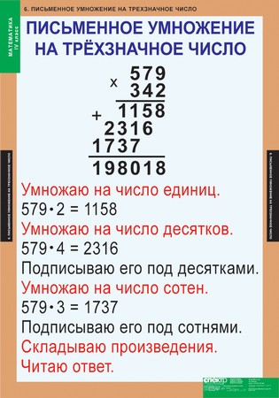
Выполнить номер 1, 3 (обратные задачи не надо), 4, 6 страница 96

